BULETIN LUNAR Februarie 2009
Astăzi, 16 martie a.c., Comisia de Supraveghere a Sistemului de Pensii Private (CSSPP) a publicat pe site-ul propriu www.csspp.ro buletinul lunar aferent lunii februarie 2009.
Acest material conţine principalele date statistice ale lunii anterioare publicării (evoluţia volumului activelor, a numărului de participanţi), analize privind evoluţia structurii participanţilor şi a structurii investiţiilor fondurilor de pensii private precum şi lista actelor emise de către instituţie, aplicabile atât pentru Pilonul II cât şi pentru Pilonul III.
Potrivit datelor publicate în cadrul buletinului lunar al CSSPP, luna februarie a fost caracterizată de o creştere constantă a principalilor indicatori ai pieţei pensiilor private, menţinându-se în tendinţa ultimului an, după cum urmează:

Pilonul II

- În luna februarie 2009, în Pilonul II erau 4.174.368 participanţi (pentru care s-au încasat contribuţii de la începutul colectării acestora în sistem: mai 2008), din totalul de 4.642.002 persoane înscrise în Registrul Participanţilor. Numărul participanţilor a crescut cu 1,82% faţă de luna anterioară şi cu 30,65% faţă de luna mai 2008, reprezentând 88% din efectivul total al salariaţilor din România.

- Activele nete aferente celor 14 fonduri de pensii, administrate de cei 14 administratori autorizaţi de către CSSPP în Pilonul II, au fost, în februarie, de 1.076.461.720 lei - cca. 251 milioane euro, cu 13,36% mai mari faţă de luna ianuarie 2009.

- În luna februarie ac., au fost virate contribuţii în valoare de 122.704.931 lei (cca. 29 milioane euro) pentru cca. 3,449 milioane de participanţi. Contribuţia medie/participant (pentru care s-au virat contribuţii de la începutul colectării acestora în sistem: mai 2008) a fost de 29,39 lei.

- Pe parcursul lunii februarie 2009, administratorii fondurilor de pensii private au păstrat tendinţele anului trecut şi au continuat să investească preponderent în active cu grad scăzut de risc.
Pilon II - Evoluţie active nete şi număr participanţi*, mai 2008 – februarie 2009
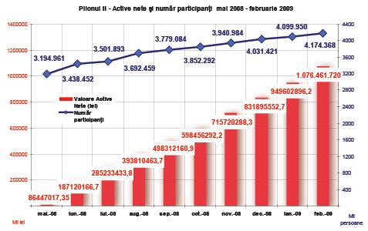
*Participanţi pentru care s-au încasat contribuţii de la începutul colectării acestora in sistem: mai 2008

Pilonul III

- La finalul lunii februarie, 158.790 de participanţi contribuiau la cele 10 fonduri de pensii facultative, administrate de 8 companii, menţinându-se trendul ascendent al creşterii numărului de participanţi de la începutul funcţionării sistemului: o creştere cu 2,49% faţă de ianuarie 2009 şi de cca. 2,2 ori faţă de februarie 2008.

- Activele nete au înregistrat o creştere constantă în februarie 2009 ajungând la 100.223.189 lei (cca. 23 milioane euro), cu 8,15% mai mari faţă de luna ianuarie 2008 şi de 3,7 ori mai mari ca în luna februarie 2008.

- În cadrul buletinului lunar este analizată implicarea angajatorilor în sistemul pensiilor facultative, în luna februarie 2009: pentru cca.57% dintre participanţi contribuţiile au fost plătite de către angajatori, cca.31% dintre participanţi au plătit singuri contribuţiile, iar cca.12% dintre participanţi au plătit contribuţiile împreună cu angajatorii lor.

- Şi în cazul Pilonului III, s-au păstrat tendinţele semnalate anul trecut. Investiţiile fondurilor de pensii facultative au fost preponderent în active cu un grad de risc scăzut: cca. 65,48% au fost reprezentate de titluri de stat, obligaţiuni municipale.

Evoluţie active nete şi număr participanţi mai 2008 – februarie 2009
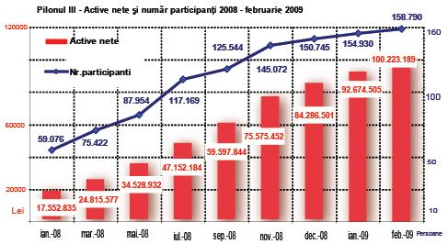

Materialul "Buletin Lunar CSSPP – Februarie 2009 ", poate fi accesat pe pagina www.csspp.ro, în format pdf.

Reamintim că CSSPP va publica, în fiecare lună, pe site-ul propriu www.csspp.ro, un buletin lunar. De asemenea, CSSPP va publica, atât în formă electronică cât şi tipărită rapoarte trimestriale, semestriale şi anuale.

